**Как оказать социально- психологическую и педагогическую поддержку семьям, имеющим ребенка раннего возраста с ОВЗ**

*Оценить уровень развития ребенка, сформировать адекватную картину ограничений ребенка, укрепить семейные ресурсы

*Вместе с родителями разработать и реализовать программу ранней помощи в разных областях жизнедеятельности особого ребенка: двигательной, речевой, когнитивной, самообслуживания и др.

*Помочь родителям лучше понимать потребности ребенка и содействовать его оптимальному развитию

*Помочь подобрать необходимое ребенку специальное оборудование и игрушки

*Найти способы оптимального взаимодействия родитель-ребенок в обычных бытовых ситуациях

*Способствовать успешной социализации и интеграции ребенка в обществе

**Вместе мы сможем больше!**

Заведующий МДОУ

«Детский сад №125»

**Потапова Нина Александровна**

**Е-mail:**

yardou125@yandex.ru

**Сайт МДОУ**

[https://mdou125.edu.yar.ru/](https://vk.com/away.php?to=https%3A%2F%2Fmdou125.edu.yar.ru%2F&cc_key=)

**Адрес:**

150035,г.Ярославль, ул.Доронина д.12а

**Телефон:** (4852) 456905

МДОУ «Детский сад №125»

**Организация и проведение мероприятий системы ранней помощи для детей с ограниченными возможностями здоровья**



г.Ярославль,2024 г

**Что такое ранняя помощь?**

*Помощь в развитии и социализации детей первых лет жизни с ограниченными возможностями здоровья или риском в нарушений в развитии

*Ранняя помощь дополняет медицинское лечение и медицинскую реабилитацию

*Родители могут получить опыт по организации дома оптимальной развивающей среды

**Родители - наши главные партнеры**

-Оценка особенностей развития ребенка

-Составление индивидуальной программы развития

-Индивидуальные и групповые занятия с детьми и родителями

-Консультации родителей

**Этапы сопровождения семьи**:

- диагностический;

- консультативный;

- коррекционный - профилактический;

- рефлексивный

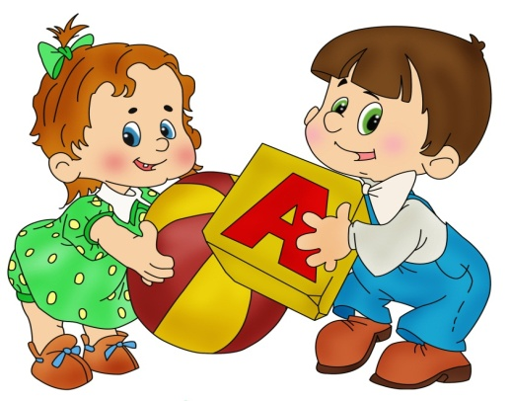

Для построения правильного сопровождения **детей раннего** возраста особенно значимыми нужно признать, что педагогами сопровождается не ребенок, не его **семья**, а их семейное единение саморазвития.

По отношению к этому семейному единению можно реализовать базовые **принципы  сопровождения:**

- рекомендательный характер советов сопровождающего;

- приоритет интересов сопровождаемого;

- непрерывность сопровождения;

- мультидисциплинарность сопровождения; (педагоги и родители и т. д. должны работать в команде, используя единые методы и опираясь на общую систему ценностей.)

**Принцип педагогической поддержки**

- согласие на **помощь**;

- опора на наличные силы и потенциальные возможности;

- вера в эти возможности;

- ориентация на способность самостоятельно преодолевать трудности;

-совместность, сотрудничество, содействие;

- конфиденциальность *(анонимность)*;

- доброжелательность и безоценочность;

-безопасность, защита здоровья, прав, человеческого достоинства;

- реализация принципа *«Не навреди»*;

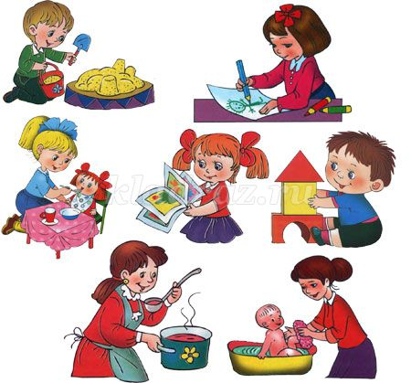

**Задачи:**

*Повышение качества жизни семей с детьми с ОВЗ

*Повышение родительских компетенций в вопросах развития «особого» ребенка

*Социализация детей с ОВЗ и инвалидностью, интеграция их в общество

*Профилактика семейного и детского неблагополучия

**Какие дети нуждаются в оказании ранней социально- психологической и педагогической помощи**

*Дети ( от года до 3 лет), которые отстают от норм развития в какой-то одной из областей жизнедеятельности ребенка: двигательной, речевой, зрительной и т.п.

* Дети с ограниченными возможностями здоровья (ОВЗ)

*Дети-инвалиды

*Дети социального риска

